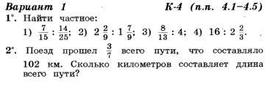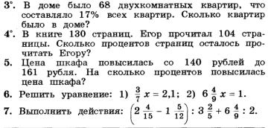

**4**

**5**

**6\***

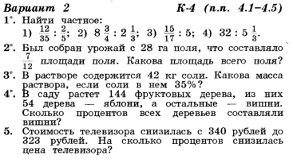

**5**

**4**

**6\***



**4**

**5**

**6\***



**5**

**4**

**6\***



**4**

**5**

**6\***



**5**

**4**

**6\***



**4**

**5**

**6\***



**5**

**4**

**6\***



**4**

**5**

**6\***



**5**

**4**

**6\***